-МИНОБРНАУКИ РОССИИ

Федеральное государственное бюджетное образовательное учреждение высшего образования

НИЖЕГОРОДСКИЙ ГОСУДАРСТВЕННЫЙ ТЕХНИЧЕСКИЙ

УНИВЕРСИТЕТ им. Р.Е.АЛЕКСЕЕВА

Институт радиоэлектроники и информационных технологий

Кафедра прикладной математики и информатики

ОТЧЁТ

по лабораторной работе №6 «Руководство пользователя»

по дисциплине

Структуры данных

РУКОВОДИТЕЛЬ:

________________ Санников А.Н.

СТУДЕНТ:

________________ Зырянов Е.А.

22-ПМ-1

Работа защищена «___» ____________

С оценкой _______________________

***Задание на лабораторную работу:*** Написать документацию «Руководство пользователя»

***Оглавление***

1. Общие сведения

2. Установка и первоначальная настройка

3. Основные понятия и определения

4. **Интерфейс пользователя**

5. **Работа с программой**

**6. Пользовательская настройка** 4

7. Сообщения об ошибках

***1. Общие сведения***

Настоящее руководство освещает пользование компьютерной игрой “Квадраты”, в которой пользователь играет против алгоритма. Игра проходит по правилам квадратов, которые можно найти в свободном доступе в сети интернет.

Руководство содержит рекомендации по взаимодействию с программой, которые минимизируют риски получить сбой приложения во время игры в случайном месте.

***2. Установка и первоначальная настройка***

Для установки приложения сначала нужно скачать .exe файл в публичном github репозитории <https://github.com/Zhenya-Zyryanov/Squears>.

После перехода по данной ссылке, пожалуйста, убедитесь, что Вы попали на нужную веб-страницу.

**После установки игры "Квадраты" нет необходимости в дополнительной настройке перед началом игры. Программа предоставляет пользователю доступ к основному игровому интерфейсу, где можно немедленно начать игру.**

**Пользователь может выбрать уровень сложности и начать игру, не проводя никаких дополнительных настроек.**

Целевой персональный компьютер рекомендуется регулярно обслуживать (чистка от пыли, замена термопасты, проверка работоспособности компонентов и так далее), так как в случае неисправной работы персонального компьютера возможно повреждение файлов программного обеспечения, что влечёт собой непригодность установленной программы.

***3. О******сновные понятия и определения***

*Игровое поле* — поле, на котором расположены все квадраты.

*Квадрат* — ячейка окруженная 4 ребрами.

*Ребро* — одна сторона квадрата, предназначенная для его захвата.

*Ход* — перевод одного ребра в состояние активного.

*Взятие квадрата* — перевод последнего неактивного ребра квадрата в активное состояние.

*Уровень сложности* — эффективность ходов, которые делает AI.

*Победа* — завершение игры с большим количеством захваченных квадратов, чем у AI.

*Проигрыш* — обратное понятие победы.

***4.* ***Интерфейс пользователя*****

**При запуске программы пользователь попадает в окно выбора сложности**

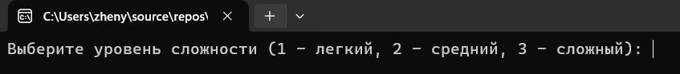

**После выбора сложности появляется окно с игровым полем**

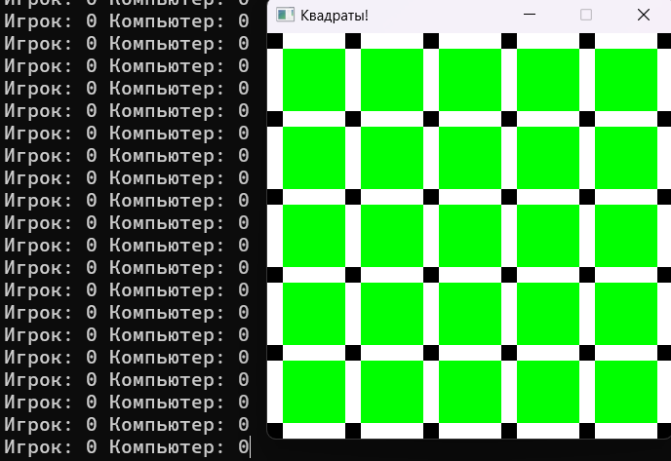

**Чтобы сделать ход, необходимо выбрать ребро и мышкой нажать на него, тем самым перевести в состояние активного**

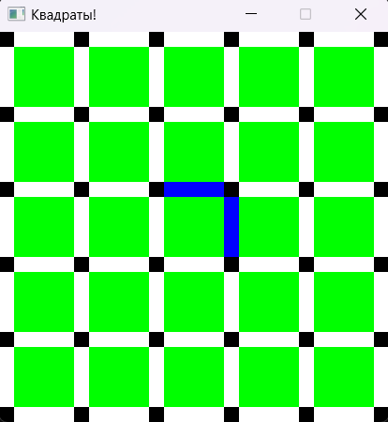

**После хода пользователя сразу происходит ход AI.**

**Когда квадраты заканчиваются в окне счета выводится результат игры**

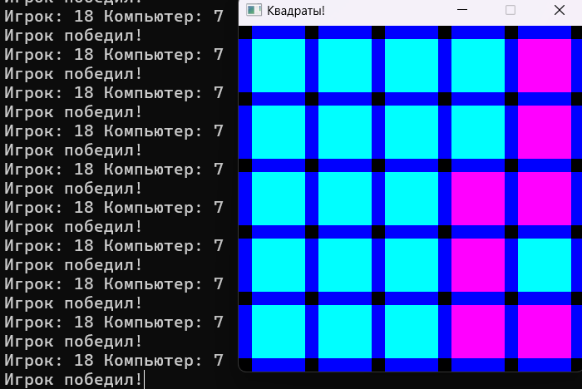

**После этого необходимо нажать на кнопку закрытия окна поля и после любую другую, чтобы закрыть окно счета.**

*****5. Работа с программой*****

**Игра "Квадраты" предназначена для одиночной игры. Программа должна использоваться на пк с установленной операционной системой Windows/Linux/MacOS. Инструкция по работе с программой описана в разделе 4 *Интерфейс пользователя*.**

*****6. Пользовательская настройка*****

**Пользовательская настройка подразумевает выбор сложности работы алгоритма, описанный в разделе 4 *Интерфейс пользователя*.**

*****7. Сообщения об ошибках*****

**В течении работы программы возможны сбои в работе. Во время сбоев может появляться системное окно операционной системы Windows/Linux/MacOS**

**Информацией из этого окна можно поделиться по электронному адресу** [support_squares@mail.ru](mailto:support_squares@mail.ru)**.**

**Вывод:** Научились писать документацию «Руководство пользователя».